LE CENTRE HOSPITALIER DE SOMAIN
ET LA RESIDENCE SOMANIA
S’ENGAGENT CONTRE LA MALTRAITANCE
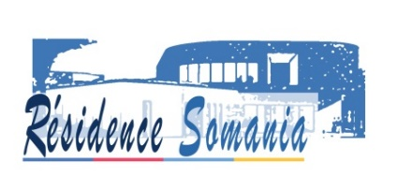
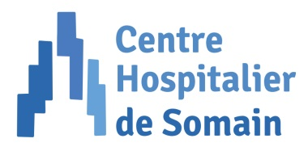

« La maltraitance est une violence qui se caractérise par tout acte,
ou omission, commis par une personne s’il porte atteinte à la vie, à l’intégrité physique ou psychique ou à la liberté d’une autre personne, ou compromet gravement le développement de sa personnalité
et/ou nuit à sa sécurité financière »

Les patients, les résidents accueillis dans notre établissement sont vulnérables.

L’âge, l’isolement, la culture, les difficultés de compréhension ou d’expression, les maladies peuvent affecter les capacités de défense.


Le Centre Hospitalier de SOMAIN et la Résidence SOMANIA veillent à s’entourer de professionnels dont l’éthique, les valeurs et l’engagement personnel s’appuient sur des valeurs d’humanisme, de solidarité, d’ouverture d’esprit, de respect des autres et des différences de chacun.

LES PERSONNELS S’ENGAGENT AUSSI

- A adopter une attitude professionnelle et distanciée

- A prendre appui sur le travail d’équipe, l’échange et la communication

- A agir dans le cadre de ses responsabilités et dans le respect de la fonction de chacun

- A adopter un comportement et un langage adapté au travail

- A respecter les protocoles de prises en charge

- A mener tout dialogue avec patience et douceur

- A faire preuve de respect pour la pudeur et la dignité de la personne hospitalisée

- A avertir sans délai le référent bientraitance et / ou la hiérarchie de tout acte, attitude, propos déplacés

- A respecter la culture et l’histoire de la personne hospitalisée et accueillie

LE CENTRE HOSPITALIER DE SOMAIN
ET LA RESIDENCE SOMANIA
S’ENGAGENT POUR LA PROMOTION DE LA BIENTRAITANCE
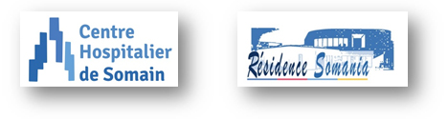

VOUS POUVEZ POUR TOUT CAS DE MALTRAITANCE QUE VOUS SOUHAITEZ SIGNALER VOUS ADRESSER A :

ARS : Agence Régionale de Santé – vous pouvez adresser vos réclamations par courrier à ARS Nord – Pas De Calais - Service Inspection générale 556 avenue Willy Brandt 59777 Euralille
ou par téléphone au 03 62 72 77 00.

